GUÍA DE TECNOLOGÍA

Nombre: | Curso: 5°A | Fecha: semana N° 4
¿QUÉ APRENDEREMOS?
Objetivo (s): Crear diseños de objetos o sistemas tecnológicos para resolver problemas o aprovechar oportunidades: desde diversos ámbitos tecnológicos y tópicos de otras asignaturas; representando sus ideas a través de dibujos a mano alzada, dibujo técnico o usando TIC; analizando y modificando productos.
Contenidos: Aparato tecnológico
Objetivo de la semana: Construir un aparato tecnológico con material de desecho
Habilidad: Construir

¿Qué necesito saber?
Para comenzar necesitas saber de qué se trata la habilidad de construir y qué entendemos por aparato tecnológico

Entonces:

Construir es: Este verbo hace mención a edificar, fabricar o desarrollar una obra de ingeniería o de arquitectura.
Entendemos por construir producir una obra

Aparatos tecnológicos son los dispositivos concebidos y creados por el hombre de manera deliberada para solventar necesidades o facilitar ciertas tareas, empleando para su construcción y funcionamiento las virtudes de la técnica y la ciencia.

A partir del análisis que realizaste en la guía anterior sobre un celular, busca materiales en desuso y construye un celular. Puedes utilizar: cajas, botones, tapas, lanas, clip, etc. Lo que observes en tu casa que pueda servir para tu construcción.

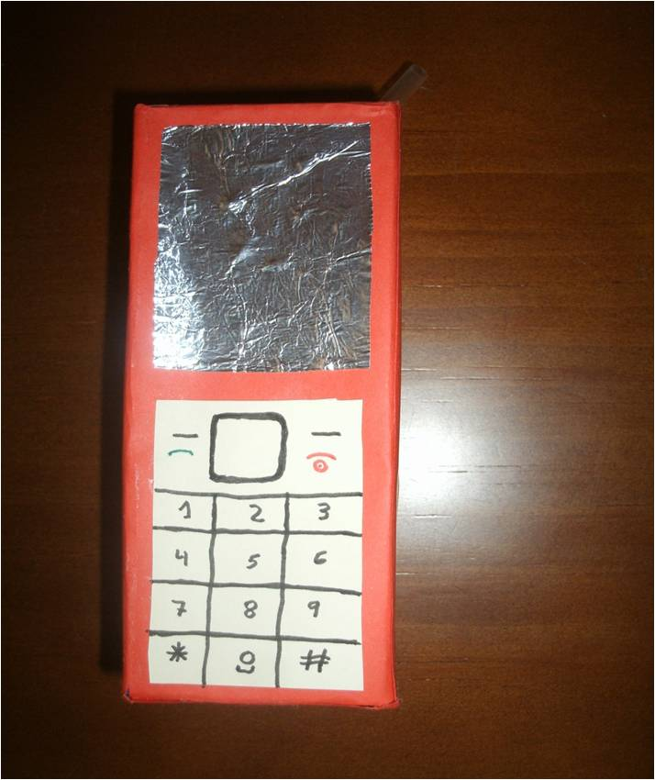
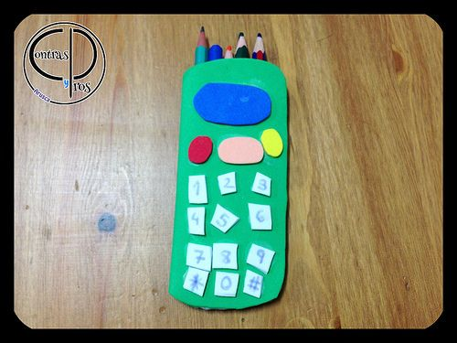

Aquí hay unos ejemplos:

Piensa cómo lo quieres hacer.
Luego reúne los materiales necesarios…y manos a la obra!!!!!

Felicitaciones si lograste llegar al final de esta guía.
Manda una foto al whatsapp del curso de la construcción realizada

Autoevaluaciòn o Reflexión personal sobre la actividad:
1.- ¿Qué fue lo más difícil de este trabajo? ¿Por qué?
………………………………… … ……………………………………………………………………………..

